# Identificação da história

|  |  |  |  |
| --- | --- | --- | --- |
| **Número:** | 001 | **Nome:** | Painel de Atendimento – Sala de Espera |
| **Descrição:** | Como um usuário Interno eu gostaria de realizar um atendimento no Balcão Virtual para verificar documentos e informações de usuários. | | |

# Critérios de aceitação

|  |  |
| --- | --- |
| **Nº** | **Descrição** |
| CA1 | O sistema deverá listar todos atendimentos a ser realizado por data atual. |
| CA2 | O sistema deverá listar todos atendimentos prioritários de forma ordenada. |
| CA3 | O sistema deverá permitir iniciar e recusar o atendimento. |
| CA4 | O sistema deverá permitir visualizar as observações para atendimento. |
| CA5 | O sistema deverá permitir incluir após iniciar o atendimento comentários sobre o atendimento. |
| CA6 | O sistema deverá permitir selecionar que um comentário adicionado é relevante |
| CA7 | O sistema deverá permitir visualizar os comentários relevantes sobre o atendimento. |

# Especificação de tela

**PT01-**

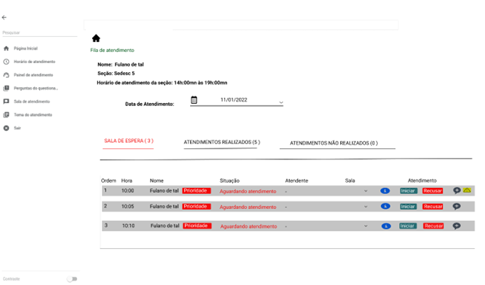

**PT02-**

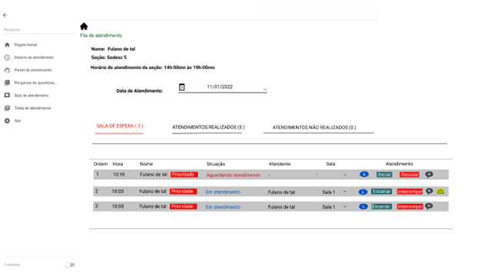

# Campos da tela

|  |  |  |  |  |  |  |  |
| --- | --- | --- | --- | --- | --- | --- | --- |
| **Label** | **Nome do campo** | **Tipo de dado** | **Tamanho** | **Obrigatório** | **Máscara** | **Regra vinculada** | **Observações** |
| **Quadrante 1 - Dados** | | | | | | | |
| Fila de Atendimento | Fila de Atendimento Texto | Texto | N/A | [SIM] | N/A | N/A | N/A |
| Nome | Nome | Texto | N/A | [SIM] | N/A | N/A | Recupera e apresenta o nome do Atendente autenticado |
| Seção | Seção | Alfanumérico | N/A | [SIM] | N/A | N/A | Recupera e apresenta a seção do Atendente autenticado |
| Horário de atendimento da seção | Horário de atendimento da seção | Timer | N/A | [SIM] | 99h:99mn | N/A | Recupera e apresenta o horário de atendimento da seção cadastrado |
| Data de Atendimento | Data de Atendimento | Data | [SIM] | N/A | DD/MM/AAAA | RAP001 | Default: Data atual |
| Abas | Abas | Abas | N/A | [SIM] | [Nome da aba (Quantidade)] | RAP002 | Ao selecionar uma das opções, a aba deve ficar selecionada.  Opções: Sala de Espera, Atendimento Realizados, Atendimento Não Realizados |
| **Quadrante 2 – Grid de Resultados (Aba Recusado)** | | | | | | | |
| Ordem | Recupera e apresenta ordem e quantidade de atendimentos em espera | N/A | [SIM] | N/A | N/A | RAP003 | N/A |
| Hora | Recupera e apresenta a hora que atendente entrou na fila de espera | Timer | N/A | [SIM] | 99h:99mn | N/A | N/A |
| Nome | Recupera e apresenta o nome do usuário a ser atendido | Texto | N/A | [SIM] | N/A | N/A | Recupera e apresenta o nome do usuário *autenticado* |
| Tag Prioridade | Tag de prioridade | Tag | N/A | [SIM] | N/A | RAP004 | N/A |
| Situação | Recupera e apresenta a situação do atendimento | Texto | N/A | [SIM] | N/A | RAP005 | Opções: Aguardando atendimento, Em atendimento. |
| Atendente | Recupera e apresenta o nome do atendente autenticado | Texto | N/A | [SIM] | N/A | N/A | N/A |
| Sala | Recupera e apresenta as salas de atendimento | Combobox | N/A | [SIM] | N/A | N/A | Recupera as salas de atendimento ativas |
| Atendimento | Botões de ações | Botões | N/A | [Não] | N/A | N/A | Lista de ações:   * Info; * Iniciar; * Concluir; * Recusar * Adicionar Comentário; * Histórico de atendimento relevantes |
| Botão Info | Botão Info | Botões | N/A | [Não] | N/A | RAP006 | Ao passar o mouse, mostrar hint: Informações  do atendimento |
| Botão Iniciar | Botão Iniciar | Botões | N/A | [Não] | N/A | RAP007 | N/A |
| Botão Encerrar | Botão Concluir | Botões | N/A | [Não] | N/A | RAP008 | N/A |
| Botão Recusar | Botão Recusar | Botões | N/A | [Não] | N/A | RAP009 | N/A |
| Botão Interromper | Botão Recusar | Botões | N/A | [Não] | N/A | RAP010 | N/A |
| Botão Adicionar Comentário de atendimento | Botão Adicionar Comentário de atendimento | Botões | N/A | [Não] | N/A | RAP011 | Ao passar o mouse, mostrar hint: Adicionar Comentário de atendimento |
| Botão Histórico de atendimento relevantes | Botão Histórico de atendimento relevantes | Botões | N/A | [Não] | N/A | RAP012 | Ao passar o mouse, mostrar hint: Histórico de atendimento relevantes |

* 1. **Regras de apresentação (RAP)**

| **ID** | **Regra** | **Descrição da regra** | **Itens relacionados** |
| --- | --- | --- | --- |
| **RAP001** | Data de Atendimento | Ao acionar a combo, deverá apresentar as datas referente ao atendimento realizado pelo atendente, não sendo possível a escolha de datas futuras. Default: Data atual. | 3.1 |
| **RAP002** | Abas | Ao acionar a Aba, deverá apresentar a grid referente a Aba selecionada. A aba deverá constar a quantidade atendimentos em cada Aba. | 3.1 |
| **RAP003** | Ord. | O sistema deve apresentar a quantidade de pessoas em ordem para atendimento, que seja em ordem crescente de data/hora e prioridade. | 3.1 |
| **RAP004** | Tag Prioridade | O sistema deve apresentar as pessoas com a Tag prioridade no topo da lista de atendimento. | 3.1 |
| **RAP005** | Situação | O sistema deve apresentar a situação do atendimento: Aguardando atendimento na cor vermelha, Em atendimento na cor azul. | 3.1 |
| **RAP006** | Botão de Ação “Botão Info” | Ao acionar o botão de ação “Info” o sistema deverá apresentar uma tela modal com todas as observações do atendimento do qual o usuário informou na tela inicial de atendimento. *O sistema deverá apresentar em a tela modal “PT05 Observação de atendimento.* | 3.1 |
| **RAP007** | Botão de Ação “Botão Iniciar” | Ao acionar o botão de ação “Iniciar” o sistema deverá enviar a solicitação de entrada na sala de atendimento ao usuário da lista para inicializar o atendimento. *O sistema deverá apresentar em a tela HU Iniciar atendimento.* | 3.1 |
| **RAP008** | Botão de Ação “Botão Encerrar” | Ao acionar o botão de ação “Encerrar” o sistema deverá enviar a pesquisa de satisfação do atendimento para que o usuário responda. *O sistema deverá apresentar em uma nova tela “HU Pesquisa de satisfação”.* | 3.1 |
| **RAP009** | Botão de Ação “Botão Recusar” | Ao acionar o botão de ação “Recusar” o sistema deverá alterar a situação do atendimento de “Em atendimento para recusado” e o atendimento será finalizado. | 3.1 |
| **RAP010** | Botão de Ação “Botão Interromper” | Ao acionar o botão de ação “Interromper” o sistema deverá alterar a situação do atendimento de “Em atendimento para Interrompido” e o atendimento será finalizado. O usuário poderá recuperar o atendimento interrompido em até 5 minutos, sendo apresentado um botão para retornar para fila de atendimento. | 3.1 |
| **RAP010** | Botão de ação “Botão Adicionar Comentário de atendimento” | Ao acionar o botão de ação “Adicionar Comentário de Atendimento” o sistema deverá apresentar em uma tela modal *a “PT03 Adicionar Comentário de atendimento. “* | 3.1 |
| **RAP011** | Botão de ação “Botão Histórico de atendimento relevantes” | Ao acionar o botão de ação “Histórico de atendimento relevantes” o sistema deverá apresentar em uma tela modal *a “PT04 Histórico de atendimento relevantes”.* | 3.1 |

1. **Referências**

|  |  |
| --- | --- |
| **Título** | Descrição/Localização |
| ERN- Regras de Negócio | Especificação de regra de negócio. |